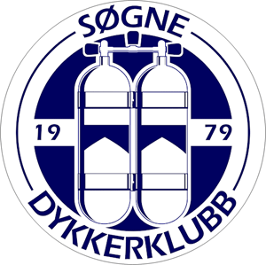

SMITTEVERNINSTRUKS
COVID 19
SØGNE DYKKERKLUBB

Versjon 1.1 Ajour 13.12.21 kl 2100
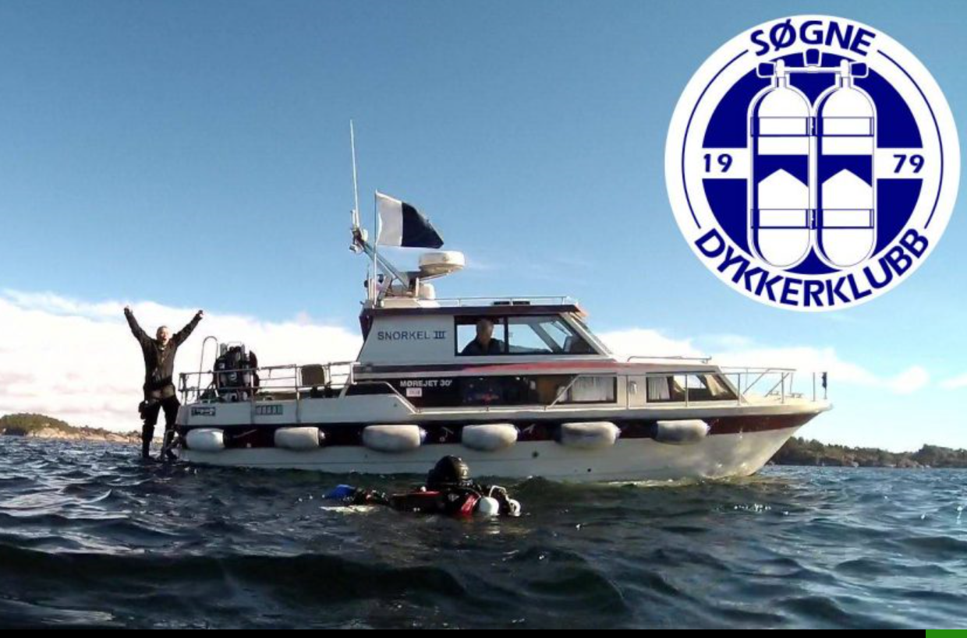

2
Innhold

INNHOLD ................................................................................................................................. 2
INNLEDNING ............................................................................................................................ 3
1. GENERELLE RÅD OG TILTAK ................................................................................................. 4
1.1 PÅMELDING TIL DYKKERTUR OG 3-DØGNSREGEL ................................................................... 4
1.2 AVSTANDSREGELEN ............................................................................................................ 4
1.3 “HVIS DU MISTENKER AT DU ER SYK PÅ TUREN” ................................................................ 6
1.3.1 BEREDKAPPLAN................................................................................................................. 7
1.4 GOD HYGIENE ...................................................................................................................... 7
2. RÅD FOR UBETJENTE HUS ..................................................................................................... 8
2.1 HVA SKAL TIL FOR ÅPNE……………………………………………………………………………………………. 9
3. RÅD FOR RENGJØRING.......................................................................................................... 10
4. HVORDAN TA PÅ ENGANGSHANSKER …………………………………………………………………………….. 12
5. KILDER – RELEVANTE LENKER .............................................................................................. 13
6. VEDLEGG ............................................................................................................................. 13
6.1 VEDLEGG 1: RETNINGSLINJER FOR RENHOLD ................................................................... 13
INFORMASJONSMATERIELL .................................................................................................... 13

3
Innledning
Denne smitteverninstruksen er utarbeidet av styret i SDK i samarbeid med ekstern smittevernkonsulent og i tett dialog med smittevernmyndigheter i Kristiansand Kommune. Instruksen er vedtatt i styret og det forutsettes at daglig leder inkluderer instruksen i eget arbeid med å åpne for klubbdykk.
For å kunne åpne for klubbdykk og samtidig begrense smitte, tar instruksen opp en rekke tiltak. Smitteverninstruksen følger myndighetenes råd innenfor feltet og er tilpasset vår virksomhet. Smitteverninstruksen vil endres dersom myndighetenes retningslinjer endres, og må oppfattes som et levende dokument. Smittverninstruksen omfatter:
- Dykkerbåten Snorkel III
- Teknisk rom for fylling av oksygen, nitrox og trimeks
Myndighetene har definert tre grunnpilarer for å bremse smittespredning:
• syke personer skal ikke legge ut på tur, men holde seg hjemme
• god hånd- og hostehygiene
• redusert kontakthyppighet mellom personer

Dersom tiltakene i denne instruks gjennomføres, vil smittespredningen begrenses. Likevel, selv med gode tiltak, kan smitte oppstå og personer kan få covid-19 eller andre infeksjoner. Båtfører, mannskap og dykkere skal være trygge på at det er forsvarlig å utføre dykkeraktiviteter og medlemsmøter også under coronaepidemien.
Smitteverninstruksen skal bidra til å: n
• forebygge spredning av coronavirus
• gi korrekt informasjon til båtfører, manskskap og dykkere
• sikre at syke og mulig syke personer behandles som anbefalt av helsemyndighetene
• bidra til god samhandling mellom SDK og helsemyndighetene

Det er utviklet egne rutiner basert på instruksen. SDK må i tillegg vurdere om det må utvikles egne rutiner tilpasset vår situasjon.
Forsterket instruks
- Utvikling i smittesituasjonen følges og minimum nasjonale/kommunale råd og forskrifter følges som et minimum. Styret i SDK kan forsterke tiltakene.
- Gjeldene smittevernregler skal være oppslått i båten og lagt ut på Spond og SDK sin hjemmeside.

4
1. Generelle råd og tiltak
I tråd med råd fra myndighetene defineres et dykk til å bestå av et dykkerlag inkl båtfører på maksimalt fem personer, unntatt for personer som lever sammen til daglig. Endres myndighetenes råd – vil denne smittevernplanen også endres.
Med begrenset plass i båten og båttoalett øker antall faktorer som ikke er gunstige fra et smitteperspektiv. Bakgrunnen for tiltaket med begrenset antall og 72-timers regel er å minimere risikoen for virus som overlever i miljøet, og derav begrense smittespredning via indirekte kontaktsmitte. Covid-19 kan smitte uten at den som er smittet har symptomer. Dette påvirker bruk av båten.
Det bestrebes at båten og utstyr i båten vaskes regelmessig. Se «Råd for rengjøring». Det settes opp en renholdsplan med datoer for renhold, fjerning av søppel og påfyll av rengjøringsartikler m.m. Dykkere skal ta med eget dykkerutstyr. Sjekklisten “Klargjøring av båt før åpning” og sjekkliste for rengjøring følges.
Anbefalinger
- Et dykkerteam består av maksimalt fem personer inkl båtfører, unntatt for personer som lever sammen til daglig.
- Ingen andre enn samme dykkerteam kan dele fasilitetene i båten med tilhørende toalett

1.1 Påmelding til dykkerturer og 3-døgnsregel
Klubbdykk legges ut på Spond hvor også påmelding gjøres. Der det ikke kan gjennomføres rutinemessig renhold av båt og utstyr etter hvert dykkerteam, skal det være 3 dagers karantene (72 timer) mellom hvert klubbdykk. Båtfører står for hovedrenholdet og har egen sjekkliste for dette.
1.2 Avstandsregelen
Alle skal holde mer avstand enn vanlig. Når vi er sammen, bør vi ikke være mer enn 5 personer samlet, og vi bør holde en fysisk avstand på minst 1 meter mellom oss. Avstanden gjelder både innad i gruppen og til andre personer. Dette gjelder ikke for personer som lever sammen til vanlig. Om man oppholder seg under 1 meter sammen med noen mer enn 15 minutter, blir du i ettertid definert som nærkontakt. Det betyr økt risiko for å bli smittet med corona.
Har du hatt nærkontakt med en som får bekreftet smitte de siste 48 timer før symptomutbrudd, blir du en del av smitteoppsporingen og må i gjeldende karantene. Derfor er det en fordel at omgangskrets har vært begrenset. Dersom du har deltatt i større forsamlinger de siste 48 timene før klubbdykket bør du ikke delta. Å være sammen med færre reduserer også smitterisiko..
Når SDK vurderer å fortsette med klubbdykk, er det viktig at kravet til avstand blir vurdert. I båten, hvor det er begrenset plass, gjør at avstandskravet er vanskelig å følge for dykkerne, er det ikke anbefalt å åpne for inntil fem personer inne i båten. Vurderingen da må være om værforhold gjør mulig at inntil 2 dykkere kan sitte på akterdekk på vei til og fra dykkerstedet.. Dette gjelder ikke grupper som ellers bor i samme husstand..

5
1.3 “Hvis du mistenker at du er syk på turen”
Tiltak for mistanke om coronasmitte skal iverksettes dersom en person viser tegn til luftveissymptomer. Selv milde symptomer skal utløse tiltak. Vær oppmerksom på kjent pollenallergi eller barn med rennende nese, og at særlig feber, hoste og tung pust er tilleggssymptomer som gjør at man bør holde seg hjemme. Alle med symptomer skal holde seg hjemme ett døgn etter at symptomene er borte.
Oppstår symptomene på tur må vedkommende isoleres på akterdekket for å unngå kontakt med andre.. Hvis det er tilgang på godkjente munnbind som beredskap, må det benyttes. Av både den som viser symptomer og de øvrige i dykkerteamet. Dette reduserer faren for å overføre smitte til andre. Vedkommende må reise hjem så fort det lar seg gjøre. Dykkerbåten må rengjøres grunnsdig
Situasjonen meldes til fastlege eller den lokale helsetjenesten om følger opp videre testing og smitteoppsporing. Øvrige tiltak fra SDK er kun nødvendig i samråd med helsetjenesten, enten lokalt eller der vedkommende har sitt bosted. Coronaviruset vil svært sjelden føre til en opplevelse av en ukontrollert smittesituasjon, slik som f.eks. ved norovirusutbrudd. Det er viktig å ivareta personvern og på best mulig måte håndterer situasjonen diskret med tanke på vedkommende som må isoleres inntil han/hun reiser hjem. Snarlig hjemreise eller til egnet «karantenehotell» er prioritert. Ved akutt sykdom med mer alvorlige symptomer skal lege kontaktes umiddelbart:
• Legevakt 116117 • Akutt helsehjelp 113

6
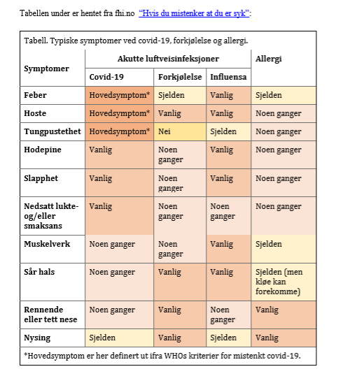

Anbefalinger
- Dykkerleder skal ha tilgang til og ha kunnskap om FHIs (folkehelseinstituttet) informasjon og anbefalinger om hva som skal gjøres ved utbrudd av coronavirus. https://www.fhi.no/nettpub/coronavirus/
- Isolering av personer med symptomer er førsteprioritet. Deretter snarlig hjemreise.
- Kjenne informasjonen på Folkehelseinstituttets sider om hva du skal gjøre hvis du mistenker at du eller andre er syke med covid-19.
7
1.3.1 Beredskapsplan
Ved smitteutbrudd av eller mistanke om coronavirus må personen isoleres. Denne personen må sendes hjem, I skal smittevernoverlegen/kommunelegen i aktuell kommune varsles. Telefonnummer til kommunelegen er 116 117 i alle kommuner og telefonnummeret skal stå på eget varslingsskjema.
Anbefaling
- Gjør deg kjent med SDK sin beredskapsplan
- Gjør deg kjent med hvor førstehjelpsutstyr oppbevares og om det inneholder munnbind for syke ved transport o.l.
- Ved behov for smittevask ved utreise eller renhold av båten eller toalett mens det er i bruk av mistenkt syk, kontakt kommunens smittevernoverlege/kommunelege for bistand.
- Vit hva du skal gjøre hvis en person må isoleres. Bruk av samme akterdekket letter rengjøring av inventar, gardiner og annet utstyr. Rommet kan også tilpasses på forhånd.
1.4 God hygiene
God hånd- og hostehygiene er vesentlig for å bremse smittespredningen av coronavirus. Anbefalingen er hyppig håndvask i minimum 30 sekunder, eller hånddesinfeksjon hvis håndvask ikke er mulig. Håndvask med lunkent vann og flytende såpe er en effektiv måte å forebygge smitte. Skitt, bakterier og virus løsner fra huden under vask og skylles bort med vannet. Hendene tørkes deretter med engangs papirhåndklær. Host i papir som krølles sammen og kastes rett i søppelkasse, eller det nest beste som er å hoste i albuekroken. Det er utviklet informasjonsmateriell som gir en god beskrivelse av viktige tiltak. Disse bør henges lett synlig i båten, teknisk rom og klubbhuset.
https://www.helsedirektoratet.no/tema/beredskap-og-krisehandtering/koronavirus/plakaterog-informasjonsmateriell
Vask hender:
• Før man drar ut og når man kommer inn igjen fra uteaktivitet
• Etter hosting/nysing og tørking av ansikt/nesepussing
• Etter toalettbesøk
• Før og etter måltider
• Ved synlig skitne hender
• Tørkepapir må være lett tilgjengelig til bruk

Alternativer til håndvask
- Viruset er følsomt for alkohol, og alkoholbasert desinfeksjon (håndsprit) er et alternativ hvis ikke håndvaskmuligheter er tilgjengelig.
- Hånddesinfeksjon plasseres på steder der det ikke er mulig å vaske hender (for eksempel på akterdekket og ved hoveddør inn/ut av båten.
- Alkoholbasert desinfeksjon er lite effektivt ved våte eller synlig skitne hender, da bør håndvask utføres.
- Alkoholbasert desinfeksjon kan være egnet på tur, etter at skitne hender først er rengjort med våtservietter.

8
Hostehygiene:
- Det anbefales å ha tørkepapir lett tilgjengelig til bruk. Har man ikke det tilgjengelig, anbefales det å bruke albuekroken når en hoster eller nyser.
- Unngå å røre ved ansiktet eller øynene.
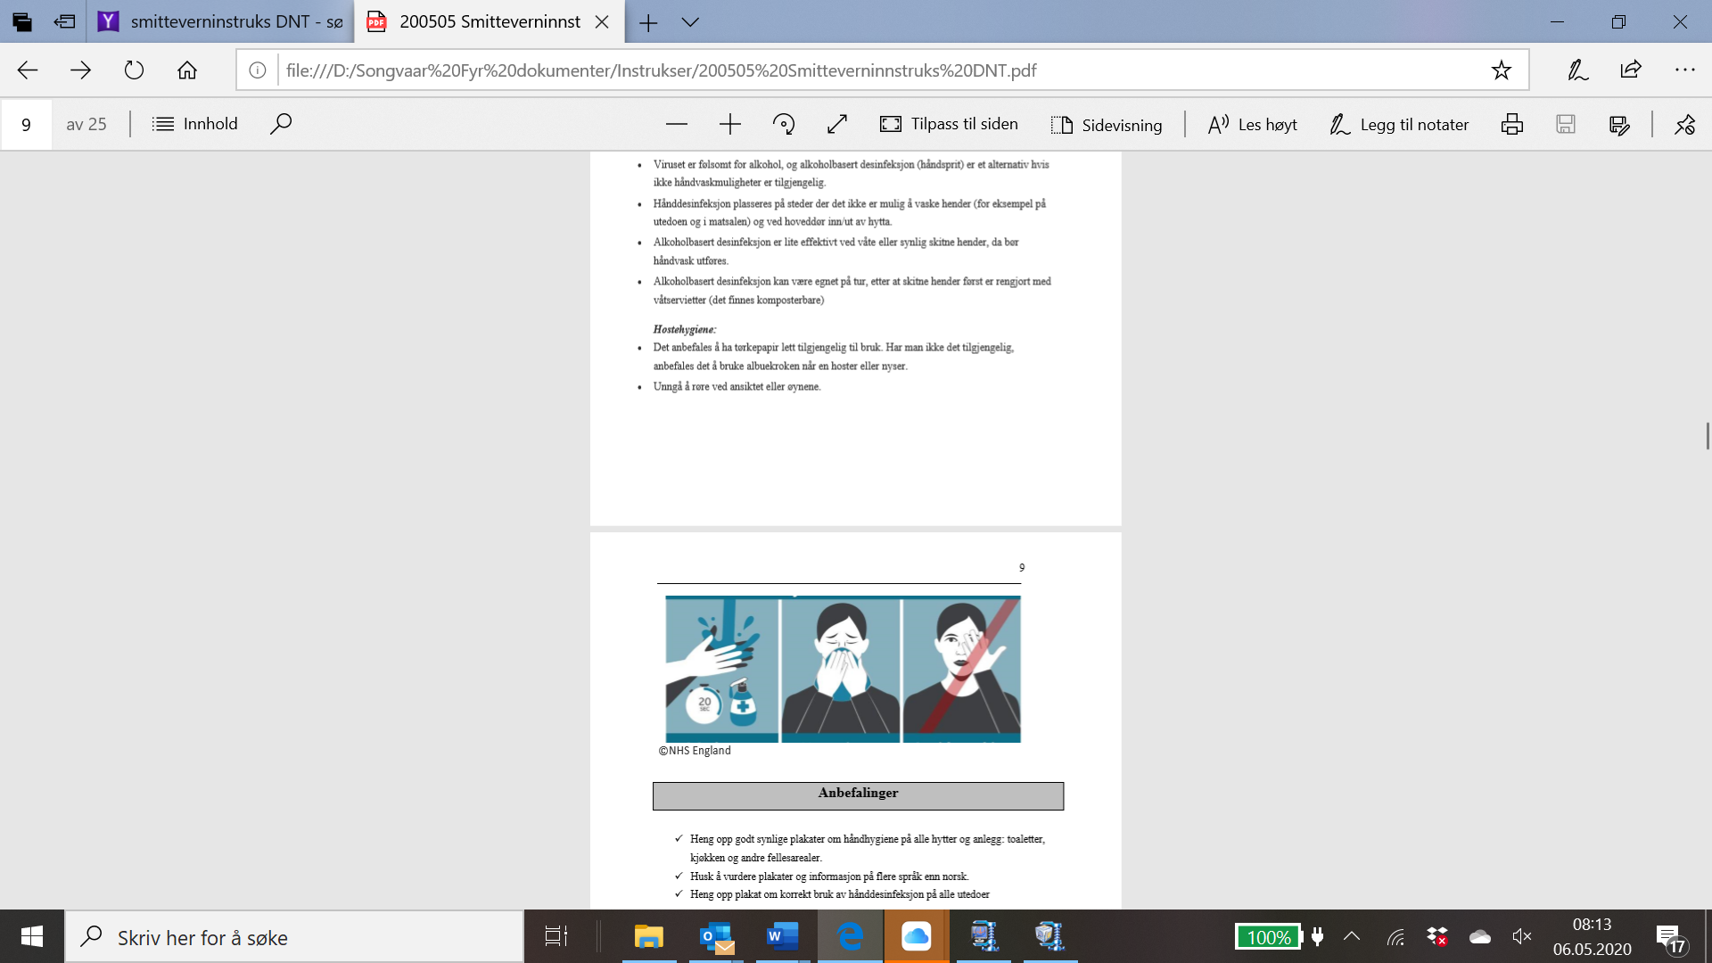
Anbefalinger
- Heng opp godt synlige plakater om håndhygiene i båten, toaletter, kjøkken og andre fellesarealer i klubbhuset og teknisk rom.
- Husk å vurdere plakater og informasjon på flere språk enn norsk.
- Heng opp plakat om korrekt bruk av hånddesinfeksjon på toalettene.
2. Råd for båten, ubetjente klubbhus og teknisk rom.
Hus som er ubetjente eller selvbetjente krever lokalt tilpassede tiltak og smittevernhensyn. Husene vil ha spesielle utfordringer grunnet bruk av fellesarealer som kjøkken, oppholdsrom og toaletter.. Husene har ofte ikke rutinemessig renhold annet enn det brukerne selv står for.
SDK har det overordnete ansvaret for renhold og smittevern i båten, teknisk rom og klubbhuset, men brukerne må utføre renhold.
I en coronasituasjon er ordinære driftsrutiner ikke tilfredsstillende og det må etableres egne smittevernrutiner. Dette kan være egne husvakter/vertskap som etablerer rutiner for daglig/temporært renhold. Minimumsstandard må være renhold av båten, klubbhuset og teknisk rom ved hver bruk.. Med 3-døgnsregelen/72-timer kan dette avvikes. Får man derimot til rutinevask etter hver bruk, vil situasjonen være betydelig annerledes og 3-døgnsregelen bortfalle. Brukerne skal fremdeles utføre renhold som vanlig. Synlig skitt er grobunn for bakterier og virus. Fuktighet, sollys, tilstedeværelse av biologisk materiale som kroppsvæsker, type overflate påvirker overlevelsesevnen til Covid-19 .

9
Ved temporært og forsterket renhold ved dykkerleder kan båten, teknisk rom og klubbhuset i større grad gjøres tilgjengelige for brukerne når myndighetenes krav lempes. Kontinuerlig i arbeidet med smittevernplanen er det viktig at SDK får spilt inn nye problemstillinger, og oppdateres på kommunikasjon og innspill fra lokale helsemyndigheter. Smittevernoverlege/kommunelegen vil kunne forelegges SDK sin smittevernplan.
2.1 Hva skal til for å åpne?
Smittevernplanen legger opp til en forsiktig åpning med restriksjoner og forsterket renhold. Smittevernplanen er utarbeidet basert på gjeldende råd fra myndighetene. Endres disse vil denne smittevernplanen også endres.
Anbefalinger
- Brukerne vasker etter seg som vanlig før de går om bord i båten, i teknisk rom og klubbhuset og når de forlater de samme fasilitetene. Håndsprit kan bruker dersom såpe og vann ikke er tilgjengelig. Sjekkliste for renhold følges.
- Dykkerne bruker eget utstyr. Kaffekopper/krus medbringes. Alternativ på personlige krus i båten vaskes i min 60 grader etter hver tur. Det samme gjelder i klubbhuset.
- Informasjonsperm oppdateres med coronainformasjon, sjekkliste «for renhold utført av dykkerleder og sjekkliste «ved mistanke om koronasykdom», informasjonsplakater om hånd-/hostehygiene og avstandsregelen.
- Båten, klubbhuset og teknisk rom må av hensyn til nye smittevernrutiner utstyres og jevnlig fylles opp med: Husholdningsklorin og klorinspray, komposterbare engangskluter til kjøkken. Desinfeksjonssprit minimum 70% alkohol (helst både med og uten gel), flytende håndsåpe, grønnsåpe, oppvaskmiddel, ekstra gulvfille, engangshansker (helst vinyl), søppelkasser, små søppelposer, rene dobørster, oppvaskbørster, stativ til lufttørking av oppvask om mulig, balje el.l. for å helle kokende vann over oppvasken, plastkanner til vann (enklest mulig å hente og bruke vann), nye grytekluter i silikon el.l. som kan rengjøres.
- Fjern fra båten og klubbhuset: vaskehansker o.l. som ikke er engangs, løst inventar som ikke kan vaskes på 60 grader Celsius eller desinfiseres (f.eks. antibac eller klorin) og som berøres hyppig, såpestykker, brukte dobørster, salmiakk (pga giftig blanding med klorin), brukte oppvaskbørster, brukte grytekluter, kjøkkenhåndklær, håndklær. Bruk skjønn.

10
3. Råd for rengjøring
Det er viktig med forsterket renhold på utsatte områder. Myndighetene nevner: toaletter og vaskeservanter, spisebord, dørhåndtak, gelendre, stoler, andre bordflater og gjenstander som ofte berøres, som kartplottere, VHF, ROV, ladestasjoner, tastatur, pc mus, datamaskiner og skjermer. Områder som er relevante bør spesifiseres i lokale renholdsplaner slik at man dekker det som gjelder for hvert enkelt anlegg (båt, teknisk rom og klubbhus).
Coronaviruset fjernes lett ved ordinær rengjøring som med vann og vanlige rengjøringsmidler. Viruset dør ved 60 grader Celsius, men overlever nedfrysing. Hvis desinfeksjon brukes, må synlig skitt først tørkes bort med klut eller tørkepapir, ellers virker ikke desinfeksjonsmiddelet. Aktuelle desinfeksjonsmidler er alkoholbasert desinfeksjon - minimum 70% alkohol - og klorin.
Klorin bør være tilgjengelig i båten og klubbhuset. Både husholdningsklorin og desinfeksjonssprit med minimum 70% alkohol kan brukes til overflaterengjøring. Klorin kan benyttes ved behov for smittevask og gjerne rutinemessig 1 gang per uke. Klorin har noen utfordringer i forhold til enkelte materialer som tåler det dårlig. Det er også irriterende på luftveiene. Middelet kan kombineres med grønnsåpe.
Klorin og salmiakk danner farlige gasser, så salmiakk bør derfor ikke oppbevares på hyttene.

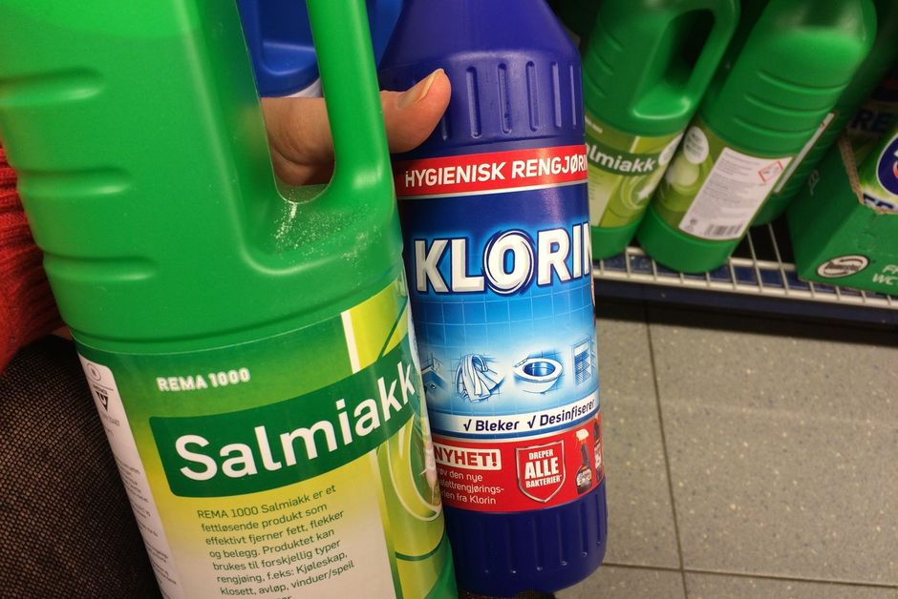

Klorin styrkeforhold på utblanding (4% natriumhypokloritt):
• 2,5 dl klorin til 10 liter vann.
• 1,25 dl klorin til 5 liter vann.

Vær obs på at ikke all husholdningsklor har samme styrke natriumhypokloritt. Dette endrer blandingsforholdet mellom klorin og vann:
Klorvann blandes i følgende forhold (sjekk innholdsbeskrivelse på flaska for % av natriumhypokloritt, ikke blekemidler)
Standard klorin 4%: 1,25 dl (liten kopp) pr 5 l vann
Billigklorin 2,4%: 2 dl pr 5 l vann
11
Kloring på sprayflaske er ferdig utblandet og kan brukes direkte.
Engangs papirhåndklær og flytende såpe skal være tilgjengelig, og man må sørge for at søppel tømmes regelmessig. Søppelposer knyttes igjen og fjernes fra innemiljøet i båten etter hver tur.
Dekketøy og bestikk vaskes i med høy temperatur der det går ann, og i henhold til gjeldende rutiner..
Unngå gjenbruk av hansker (gjelder også faste vaskehansker, disse må være personlige om de skal brukes). I et miljø hvor alle brukerne er en del av rengjøringsrutinen er gjenbrukshansker uegnet. Det oppfordres å ha hansker tilgjengelig for vask av toaletter og ved bruk av klorin. Hansker laget av nitril har best passform og er tettere enn andre typer. Lateks er svært lite allergivennlig, mens vinyl har dårlig passform. Håndvask før og etter hanskebruk er viktig. Og alltid hanskebytte etter vask av toaletter.
Kjøkken bør vaskes først, mens toaletter vaskes til sist.
Fjern løse gulvtepper, duker, puter og annet som er praktisk å ta bort og har potensiale for indirekte kontaktsmitte. Dette er mindre viktig der man har 3-døgnsregelen for bruk. Men selvsagt ikke bare av hygieniske, men også av estetiske grunner ønsker man rutinemessig renhold.
Bruk av engangskluter (minus gulvfille) etterstrebes.
Hvis båten, teknisk rom og klubbhus har renhold i henhold til «Retningslinjer for renhold under covid19 pandemi» i smittevernplanen, dvs. etter hver bruk, frafaller hygienekravet om 3 døgn mellom hver bruk.
Anbefalinger
- Plassering av hånddesinfeksjon inne på do, kjøkken, ved dør inn til kabinen
- Tørk av informasjonspermer og andre oppslagsverk, som blas i hyppig, med sprit.
- Smittevask etter utreise fra isolasjon: la båten/klubbhuset og teknisk rom stå urørt og låst minimum 3 døgn. Vask og klargjør i henhold til renholdsrutiner. Ta ned gardiner og vask dem på min 60 grader Celsius. Bruk hansker og arbeidstøy som kan vaskes rett etterpå. Søppelpose lukkes og tas direkte ut i avfallscontainer. Tekstiler legges direkte inn i vaskemaskin for vask på 60 grader Celsius eller mer. Håndhygiene utføres før og etter hanskebruk og ellers ved behov.
- Ved behov for renhold av isolasjonssone eller toalett imens det er i bruk av mistenkt syk/bekreftet smittet, kontakt kommunens smittevernoverlege/kommunelege for bistand.
- Det må utarbeides renholdsplaner på hvert sted med utgangspunkt i smittevernplanen. ✓
- Plakat vaskerutiner

12
4. Hvordan ta på engangshansker

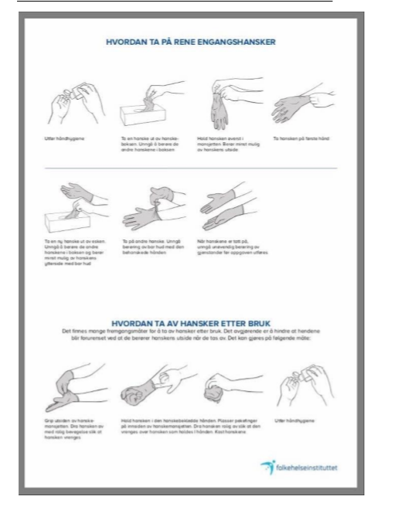

13

5. Kilder – relevante lenker
www.fhi.no
www.helsenorge.no
www.lovdata.no
www.mattilsynet.no
Veileder for smittevern i reiselivet
Håndhygieneveilederen
Helsefaglige råd levert av :
6. Vedlegg
Retningslinjer for renhold under covid-19 pandemi

